Переход через МЦД-2 на улице Медиков готов на 60%
30.10.2023

Переход через МЦД-2 на улице Медиков готов на 60%

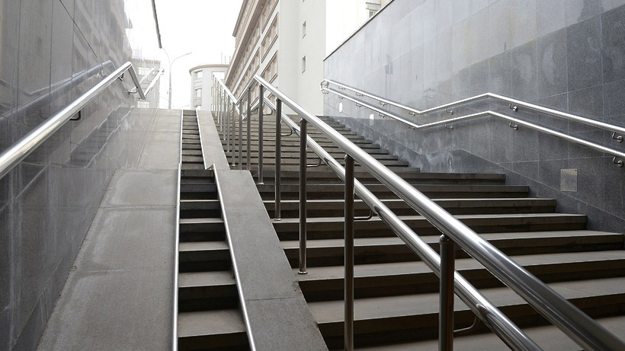
«Переход позволит москвичам безопасно пересекать Каспийскую улицу и пути МЦД-2. Уже завершено устройство защитного экрана из труб под действующей железной дорогой, строители приступили к армированию стен пешеходного перехода. Готовность объекта составляет 60%», ‒ сообщил председатель Мосгосстройнадзора Игорь Войстратенко.
Подземный переход длиной более 100 метров будет иметь три лестничных схода с накладными колясочными спусками, а также три лифта для маломобильных граждан. Проектом предусмотрено устройство технических и служебных помещений.
Наружные парапеты, стены и лифтовые павильоны облицуют полированной гранитной плиткой, потолки покроют фасадной акриловой краской, пол вымостят керамогранитом.
Войстратенко напомнил, что по поручению мэра Москвы Сергея Собянина уделяется особое внимание строительству объектов улично-дорожной сети города.
«Согласно программе контрольно-надзорных мероприятий, специалисты Мосгосстройнадзора организовали выездную проверку подземного перехода в районе улицы Медиков. К ней привлекли сотрудников подведомственного Центра экспертиз, которые провели шесть лабораторных испытаний, в том числе для оценки соответствия класса бетона и арматурной стали требованиям проектной документации. Кроме того, были исследованы уровень шума и степень концентрации загрязняющих веществ»- рассказал Игорь Войстратенко.

Сооружение на улице Медиков свяжет жилую застройку с зоной отдыха на берегу реки Чертановки и Нижнего Царицынского пруда.

Адрес страницы: http://udms.mos.ru/presscenter/news/detail/11944331.html
ГКУ города Москвы «Управление дорожно-мостового строительства»

